# МОД «Уведомление о необходимости отчитаться за командировку» (ModAdvanceReportsReminder)

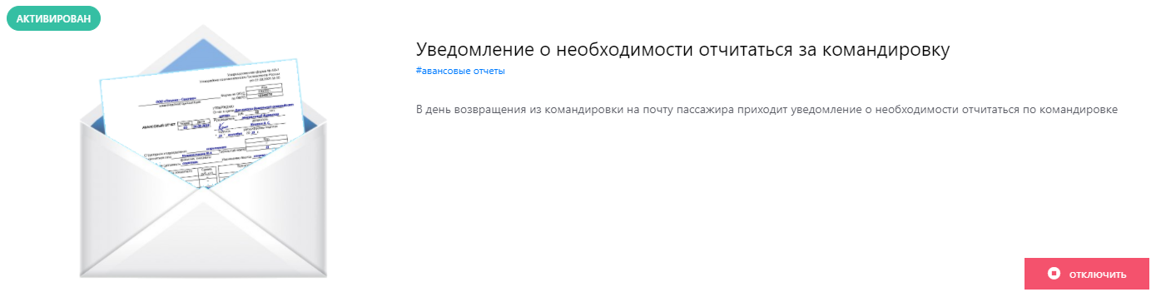

Мод для клиента.

## Настройки для уведомления о необходимости отчитаться за командировку

В настройках можно отредактировать основной текст уведомления и добавить адрес электронной почты для отправки копии уведомления. Настройки доступны только агенту. Поэтому заходим под агентом, выбираем договор с клиентом. В меню расширение появится пункт «Настр. для уведомл. о необходимости отчитаться за команд.»:

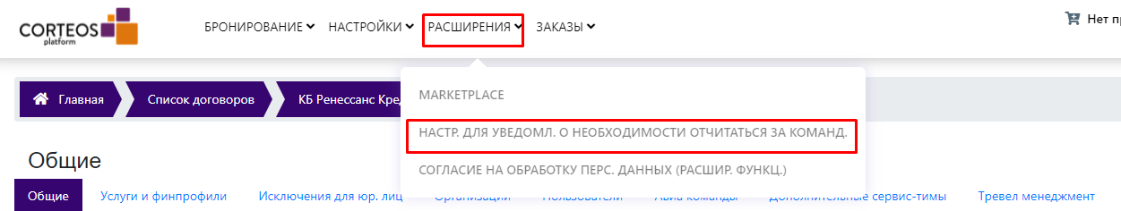

Далее редактируем текст основного сообщения и электронный адрес для отправки копии уведомления и сохраняем:

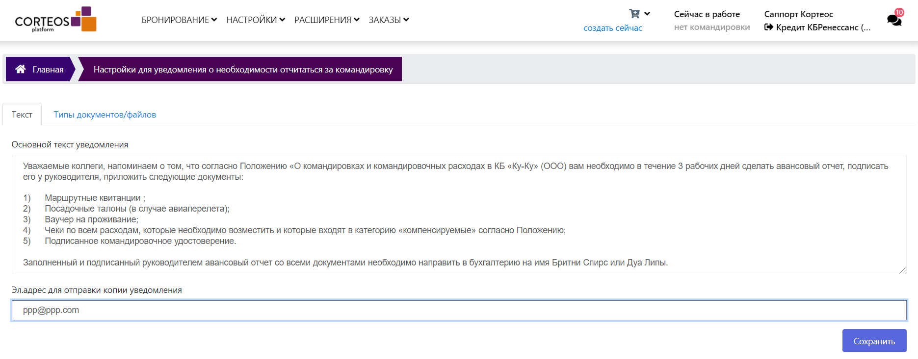

Адрес эл.почты можно оставить пустым, если не хотите отправлять копию уведомления.

Дополнительно в настройках можно отметить типы файлов/документов, которые будут прикрепляться к уведомлению:

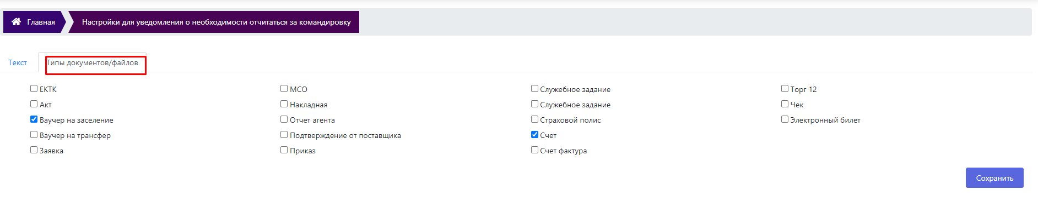

## Логика работы таймера для уведомления

Задание таймера формируется при переходе командировки в состояние «Выполнена». Дата срабатывания таймера задается на дату окончания командировки (Но если есть заказ «Аванс под отчет», то дата срабатывания таймера берется из него (самая поздняя, если несколько подобных заказов)). При смене состоянии заказа с «Выполнена» на любое другое, задание таймера удаляется. При повторном переводе командировки в состояние «Выполнена» будет создано новое задание таймера (при этом есть проверка на существующее задание для таймера).

## Журнал событий

Информация о создании задания таймера логируется в журнал событий logs.corteos.ru.

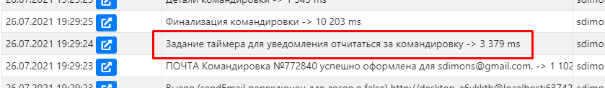

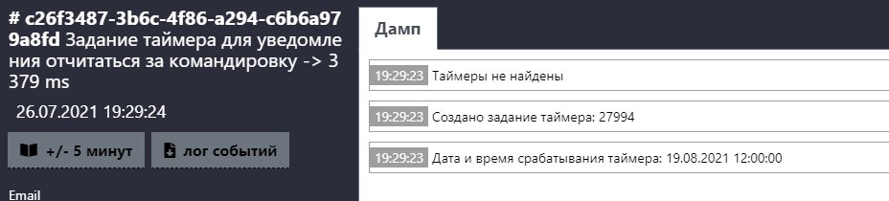

Отправка сообщений также логируется в журнале:



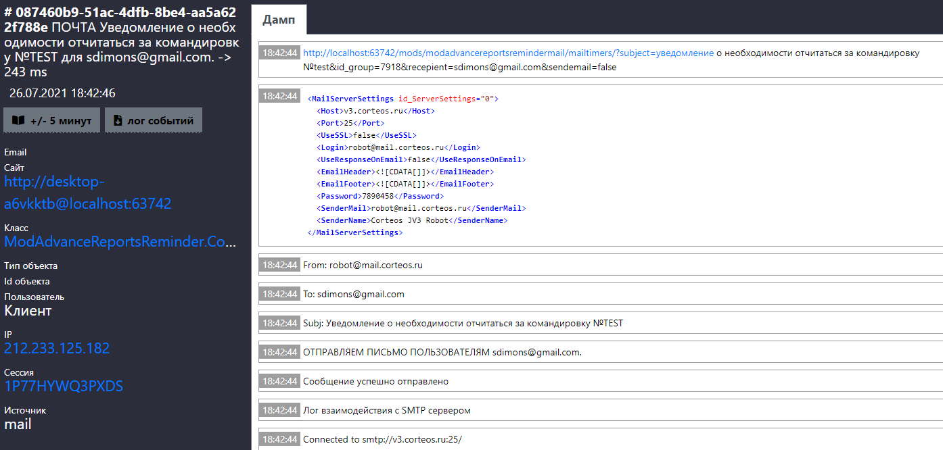

THE END!